＜このページは妊婦自身で記入してください。＞
妊 婦 の 健 康 状 態 等
妊娠
身 長 | cm |  | ふだんの体重 | ㎏ | Ｂ Ｍ Ｉ
ＢＭＩ＝体重（kg） ÷身長 （m)÷身長 （m)
(体格指数)
○次の病気にかかったことがありますか。（あるものに○印）
高血圧 臓病 糖尿病 肝炎 心臓病 甲状腺の病気
精神疾患（心の病気） その他病気（病名 ）
○次の感染症にかかったことがありますか。
風しん（三日はしか） （はい いいえ 予防接種を受けた）
麻しん（はしか） （はい いいえ 予防接種を受けた）
水 痘（水ぼうそう） （はい いいえ 予防接種を受けた）
○今までに手術を受けたことがありますか。
なし あり （病名 ）
○服用中の薬 （常用薬） （ ）
〇薬剤や食品などのアレルギー （ ）
○家庭や仕事など日常生活で強いストレスを感じていますか。 はい いいえ
○今回の妊娠に際し、心配なことはありますか。 はい いいえ
○その他心配なこと（ ）
○たばこを吸いますか。
いいえ（以前は吸っていた （１日 本）） はい(１日 本）
○同居者は同室でたばこを吸いますか。 いいえ はい(１日 本）
○酒類を飲んでいますか。
いいえ （以前は飲んでいた （１日 程度）） はい（１日 程度）
※喫煙と飲酒は、赤ちゃんの成長に大きな影響を及ぼしますので、やめましょう。
夫・パートナーの健康状態 |  | 健康 よくない （病名 ）
い ま ま で の 妊 娠・出 産
出産年月 | 妊娠期間・出産方法 | 出生児の体重・性別 | 現在の子の状態
年 月 | 妊娠 週 | g | 男女
※妊娠についての悩みや、出産・育児の不安がある方は、市町村（こども家庭センター）、医療機関等に気軽に相談しましょう。
＜このページは妊婦自身で記入してください。＞
妊 婦 の 職 業 と 環 境
妊娠
妊娠に気づいたときの状況 | 職 業
仕事の内容と
職場環境※
 | 仕事をする  時間 |  | １日約（ ）時間・（ ）時～（ ）時  交代制など変則的な勤務（あり・なし）
通勤や仕事に
利用する
乗り物
 | 通勤の時間 |  | 片道（ ）分 |  | 混雑の程度 | ひどい・普通
妊娠してからの  変更点 |  |  | 仕事を休んだ （妊娠 週（第 月）のとき）  仕事を変えた （妊娠 週（第 月）のとき）  仕事をやめた （妊娠 週（第 月）のとき）  そ の 他 （ ）
産前休業 |  |  | 月 日から 月 日まで
産後休業 |  |  | 月 日から 月 日まで
育児休業 |  | 母親 | 月 日から 月 日まで  月 日から 月 日まで
 |  | 父親 | 月 日から 月 日まで  月 日から 月 日まで  月 日から 月 日まで
住居の種類 |  |  | 一戸建て（ 階建）  集合住宅（ 階建 階・エレベーター：有・無）  その他（ ）
騒音 |  |  | 静 ・ 普通 ・ 騒 | 日当たり | 良 ・ 普通 ・ 悪
同居 | 子ども（ 人）・夫・夫の父・夫の母・実 父・実 母  その他（ 人）
※立ち作業など負担の大きい作業が多い、温湿度が厳しい、たばこの煙がひどい、振動が多い、ストレスが多い、休憩がとりにくい、時間外労働が多いなどの特記事項も記入しましょう。

妊娠中の記録（１）
ご自身の体調や妊婦健康診査の際に尋ねたいこと、赤ちゃんを迎える気持ちなどを書き留めておきましょう。
妊娠
＜妊娠３か月＞ 妊娠８週 ～ 妊娠11週（ 月 日 ～ 月 日）
※妊娠・出産について気軽に相談できる人を見つけておくと安心です。
＜妊娠４か月＞ 妊娠12週 ～ 妊娠15週（ 月 日 ～ 月 日）
※妊娠初期の血液検査結果を確認しましょう（以降も各種検査結果について確認しましょう。）。
※里帰り出産を予定している場合は、医師や助産師、家族と話し合い、準備しましょう。

最終月経開始日 | 年 月 日
この妊娠の初診日 | 年 月 日
胎動を感じた日 | 年 月 日
分娩予定日 | 年 月 日

※働く女性は、妊婦健康診査で医師等から指導（予防的措置も含みます。）があった際は、「母性健康管理指導事項連絡カード」を活用しましょう。

妊娠中の記録（２）
妊娠
ご自身の体調や妊婦健康診査の際に尋ねたいこと、赤ちゃんを迎える気持ちなどを書き留めておきましょう。
＜妊娠５か月＞ 妊娠16週 ～ 妊娠19週（ 月 日 ～ 月 日）
※働く女性・男性のための出産、育児に関する制度を確認しましょう。
＜妊娠６か月＞ 妊娠20週 ～ 妊娠23週（ 月 日 ～ 月 日）

※妊婦健康診査は必ず受けましょう。
妊娠中は、気がかりなことがなくても、身体にはいろいろな変化が起こっています。きちんと妊婦健康診査を受けましょう。

※妊娠中注意したい症状
次のような症状は、治療などの対応が必要な場合もありますので、医師などに相談しましょう。
むくみ・性器出血・おなかの張り・腹痛・発熱・下痢・がんこな便秘
ふだんと違ったおりもの・強い頭痛・めまい・はきけ・嘔吐

また、つわりで衰弱がひどいとき、イライラや動悸がはげしく、不安感が強いとき、今まであった胎動を感じなくなったときは、すぐに医師などに相談しましょう。

妊娠中の記録（３）
ご自身の体調や妊婦健康診査の際に尋ねたいこと、赤ちゃんを迎える気持ちなどを書き留めておきましょう。
妊娠
＜妊娠７か月＞ 妊娠24週 ～ 妊娠27週（ 月 日 ～ 月 日）
＜妊娠８か月＞ 妊娠28週 ～ 妊娠31週（ 月 日 ～ 月 日）

出産前後の居住地 | 住所 電話
妊娠・分娩に係る  緊急連絡先  （知らせて欲しい人） | 氏名 電話  氏名 電話
分 娩 施 設 へ の  アクセス方法 | 自家用車・タクシー・徒歩・その他（ ）  所要時間（ 時間 分）
出産前後、家事や育児を
手伝ってくれる人
※出血や破水、おなかの強い張りや痛み、胎動の減少を感じたら、すぐに医療機関を受診しましょう。

妊娠中の記録（４）
ご自身の体調や妊婦健康診査の際に尋ねたいこと、赤ちゃんを迎える気持ちなどを書き留めておきましょう。
妊娠
＜妊娠９か月＞ 妊娠32週 ～ 妊娠35週（ 月 日 ～ 月 日）
※出産に備えて連絡先や分施設に持参するものを確認しておきましょう。
※出産や産後の生活について、不安な点や不明な点はかかりつけの医師や助産師、市町村の保健師などに相談しましょう。
＜妊娠10か月＞ 妊娠36週 ～ 妊娠39週（ 月 日 ～ 月 日）
妊娠40週 ～  （ 月 日～） | 出産日： 年 月 日  ※赤ちゃん誕生を迎えた気持ちを記入しておきましょう。
※出血や破水、おなかの強い張りや痛み、胎動の減少を感じたら、すぐに医療機関を受診しましょう。
妊 娠 中
妊娠
診察  月日 | 妊娠  週数－日 | 子宮  底長 | 腹囲 | 体重  妊娠前の体重  ( ) | 血圧 | 浮腫 | 尿蛋白 | 尿糖
／ | － | cm | cm | kg |  | －＋⧺ | －＋⧺ | －＋⧺
／ | － |  |  |  |  | －＋⧺ | －＋⧺ | －＋⧺
／ | － |  |  |  |  | －＋⧺ | －＋⧺ | －＋⧺
／ | － |  |  |  |  | －＋⧺ | －＋⧺ | －＋⧺
／ | － |  |  |  |  | －＋⧺ | －＋⧺ | －＋⧺
／ | － |  |  |  |  | －＋⧺ | －＋⧺ | －＋⧺
／ | － |  |  |  |  | －＋⧺ | －＋⧺ | －＋⧺
／ | － |  |  |  |  | －＋⧺ | －＋⧺ | －＋⧺
／ | － |  |  |  |  | －＋⧺ | －＋⧺ | －＋⧺
／ | － |  |  |  |  | －＋⧺ | －＋⧺ | －＋⧺
／ | － |  |  |  |  | －＋⧺ | －＋⧺ | －＋⧺
／ | － |  |  |  |  | －＋⧺ | －＋⧺ | －＋⧺
／ | － |  |  |  |  | －＋⧺ | －＋⧺ | －＋⧺
／ | － |  |  |  |  | －＋⧺ | －＋⧺ | －＋⧺
／ | － |  |  |  |  | －＋⧺ | －＋⧺ | －＋⧺
／ | － |  |  |  |  | －＋⧺ | －＋⧺ | －＋⧺

の 経 過
妊娠
その他の検査  （血液検査、血糖、  超音波など） | 特記事項  （安静・休業などの指示や切迫早産等の産科疾患や合併症など） | 施設名又は  担当者名
※妊婦健康診査を受けるときはもちろん、外出時はいつも持参しましょう。

検査の記録
妊娠
感染症検査や子宮頸がん検診の結果に関して、気になる点や追加検査・治療が必要かについて、医師に相談しましょう。

検査項目 | 検査年月日 | 備考
血液型 | 年 月 日 | ＡＢＯ 型 Ｒｈ
不規則抗体 | 年 月 日
子宮がん検診 | 年 月 日
梅毒血清反応 | 年 月 日
ＨＢｓ抗原 | 年 月 日
ＨＣＶ抗体 | 年 月 日
ＨＩＶ抗体 | 年 月 日
風しんウイルス抗体 | 年 月 日
ＨＴＬＶ－１抗体 | 年 月 日
クラミジア抗原 | 年 月 日
Ｂ群溶血性連鎖球菌 | 年 月 日
 | 年 月 日
 | 年 月 日
 | 年 月 日
 | 年 月 日
 | 年 月 日
 | 年 月 日
 | 年 月 日
※検査結果を記録する場合は、妊婦に説明し同意を得ること。

父親や周囲の方の記録
妊娠
赤ちゃんを迎える気持ちなどを書き留めておきましょう。
＜このページは妊婦自身で記入してください。＞
両親学級などの受講記録
妊娠
受講年月日 | 課 目 | 備 考
年 月 日
年 月 日
年 月 日
年 月 日
年 月 日
年 月 日
年 月 日
年 月 日

予備欄

妊娠中と産後の歯の状態
妊娠
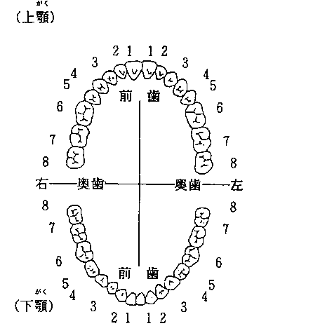 | 初回診査 年 月 日
 | 妊 娠 週
 | 要治療の  むし歯 | なし  あり（ 本）
 | 歯 石 | なし あり
 | 歯肉の  炎 症 | なし  あり（要指導）  あり（要治療）
 | 特記事項
歯の状態記号：健全歯／ むし歯（未処置歯） Ｃ  処置歯○ 喪失歯△ | 施設名  又は  担当者名

８ | ７ | ６ | ５ | ４ | ３ | ２ | １ |  | １ | ２ | ３ | ４ | ５ |  |  | ６ | ７ | ８ | 妊娠・産後  週
８ | ７ | ６ | ５ | ４ | ３ | ２ | １ |  | １ | ２ | ３ | ４ | ５ |  |  | ６ | ７ | ８ | 歯石 | なし  あり
特記事項 |  |  |  |  |  |  |  |  |  |  |  |  |  |  |  |  |  |  | 歯肉の  炎症 | なし  あり  （要指導）  あり（要治療）
年 月 日診査 |  |  |  |  |  |  |  |  | 施設名又は担当者名
８ | ７ | ６ | ５ | ４ | ３ | ２ | １ |  | １ | ２ | ３ | ４ | ５ |  |  | ６ | ７ | ８ | 妊娠・産後  週
８ | ７ | ６ | ５ | ４ | ３ | ２ | １ |  | １ | ２ | ３ | ４ | ５ |  |  | ６ | ７ | ８ | 歯石 | なし  あり
特記事項 |  |  |  |  |  |  |  |  |  |  |  |  |  |  |  |  |  |  | 歯肉の  炎症 | なし  あり（要指導）  あり（要治療）
年 月 日診査 |  |  |  |  |  |  |  | 施設名又は担当者名
※むし歯や歯周病などの病気は妊娠中に悪くなりやすいものです。歯周病は早産等の原因となることがあるので注意し、歯科医師に相談しましょう。
※歯科医師にかかるときは、妊娠中であることを話してください。
出 産 の 状 態
出産
妊 娠 期 間 |  |  | 妊 娠 週 日
娩 出 日 時 |  |  | 前  年 月 日 午 時 分  後
分 娩 経 過 |  |  | 頭位 ・ 骨盤位 ・ その他（ ）  特記事項
分 娩 方 法
分所要時間 |  |  |  | 出 血 量 | 少量・中量・  多量（ ml）
輸血（血液製剤含む）の有無 |  |  | 無 ・ 有（ ）
出産時の児の状態 | 性 別 ・ 数 |  | 男 ・ 女 ・ 不明 |  | 単 ・ 多 （ 胎）
 | 計測値 |  | 体重 g |  | 身長 ． cm
 |  |  | 頭囲 ． cm |  | 胸囲 ． cm
 | 特別な所見・処置 |  | 新生児仮死→（ 死 亡・蘇 生 ）・ 死 産
証明 |  | 死産証書  （死胎検案書）  出生証明書・ ・出生証明書及び死亡診断書
出産の場所

名称
分娩取扱者  氏名 |  | 医 師 | その他
 |  | 助産師

＜出産後・退院時の診察のときに記入してもらいましょう。＞
出 産 後 の 母 体 の 経 過
出産
産 後  日月数 | 子 宮  復 古 | 悪露 | 乳房の状態 | 血圧 | 尿蛋白 | 尿 糖 | 体 重 | EPDS等の実施など
 | 良・否 | 正・否 |  |  | －＋⧺ | －＋⧺ | kg
 | 良・否 | 正・否 |  |  | －＋⧺ | －＋⧺
 | 良・否 | 正・否 |  |  | －＋⧺ | －＋⧺
 | 良・否 | 正・否 |  |  | －＋⧺ | －＋⧺
 | 良・否 | 正・否 |  |  | －＋⧺ | －＋⧺

母 親 自 身 の 記 録
○気分が沈んだり涙もろくなったり、何もやる気になれないといったことがありますか。
いいえ はい 何ともいえない
○産後、ご自身の気持ちやからだのことで、気がついたこと、変わったことがあれば、医師、助産師、地域の子育てに関する相談機関（こども家庭センター等）に相談しましょう。
○産後のご自身の気持ちなど、自由に記入しましょう。

入 浴 | 産後 日（ 月 日） | 家事開始 | 産後 日（ 月 日）
家事以外の  労働開始 | 産後 日（ 月 日） | 月経再開 | 年 月 日
家族計画指導 | なし・あり（医師・受胎調節実地指導員・助産師） 年 月 日

＜産後ケアを利用した時に記入してもらいましょう。＞
産後ケアの記録
産後
年月日 | 方法 | 場所 | 備考
 | 宿泊・デイサービス・訪問
 | 宿泊・デイサービス・訪問
 | 宿泊・デイサービス・訪問
 | 宿泊・デイサービス・訪問
 | 宿泊・デイサービス・訪問
 | 宿泊・デイサービス・訪問
 | 宿泊・デイサービス・訪問

＜地域の子育てに関する相談機関（こども家庭センター等）を
利用した時に記入してもらいましょう。＞
利用記録

年月日 | 概要など | 場所

乳児
早期新生児期【生後１週間以内】の経過
日 齢※ |  |  |  | 体 重（g） |  |  |  | 哺 乳 力 |  |  |  | 黄 疸 |  |  |  | そ の 他
 |  |  |  |  |  |  |  | 普通・弱 |  |  |  | なし・普通・強
 |  |  |  |  |  |  |  | 普通・弱 |  |  |  | なし・普通・強
ビタミンＫ_{２}シロップ投与 実施日 ／ ／
出生時またはその後の異常：なし
あり （ その処置 ）
退院時の記録（ 年 月 日 生後 日）
体重 ｇ |  |  |  |  |  | 栄養法 |  |  |  |  |  |  |  | 母乳・混合・人工乳
引き続き観察を要する事項：
施設名又は  担当者名 |  |  |  |  |  |  |  |  |  |  |  |  |  | 電  話
後期新生児期【生後１～４週】の経過
日 齢※ |  |  |  | 体重（g） |  |  | 哺 乳 力 |  |  |  | 栄養法 |  |  |  |  | 施設名又は担当者名
 |  |  |  |  |  |  | 普通・弱 |  |  |  | 母乳・混合・人工乳
 |  |  |  |  |  |  | 普通・弱 |  |  |  | 母乳・混合・人工乳
 | 新生児訪問指導等の記録（ 年 月 日 生後 日）
 | 日 齢※ | 体重（g） |  |  | 身長（cm） |  |  |  |  | 胸囲（cm） |  |  | 頭囲（cm） |  |  | 栄養法
 |  |  |  |  |  |  |  |  |  |  |  |  |  |  |  | 母乳・混合・人工乳
 | 施設名又は担当者名
 | 特記事項：
※生まれた当日を０日として数えること。
検査の記録
乳児
検査項目 | 検査年月日 | 備考
先天性代謝異常等検査 | 年 月 日
新生児聴覚検査  （自動ＡＢＲ・ＯＡＥ）  リファー（要再検査）の場合 | 年 月 日  年 月 日 | 右（パス・リファー）  左（パス・リファー）
※検査結果を記録する場合は、保護者に説明し同意を得ること。

予備欄

保護者の記録【２週間頃】（ 年 月 日記録）
○泣き声やお乳を飲む力が弱いと思いますか。  ○寝かせるときは、あお向けに寝かせていますか。  〇自動車に乗るとき、チャイルドシートを使用していますか。  ○保護者ご自身の睡眠で困っていることはありますか。  ○子育てについて気軽に相談できる人はいますか。  ○子育てについて不安や困難を感じることはありますか。  ○成長の様子、育児の心配、かかった病気、感想などを自由に記入しましょう｡ | いいえ はい  はい いいえ  はい いいえ  いいえ はい  はい いいえ  いいえ はい  何ともいえない
※このページは医療機関、こども家庭センター等で参考にするので、丁寧に記入しましょう。気になることがあれば、医師や保健師、助産師などに相談しましょう。

便色の確認の記録
うんちの色に注意しましょう

明るいところでカードの色と見比べてください。
１番～３番  に近い色だと  思う | ４番～７番  だったのが  １番～３番  に近くなった
どちらかが当てはまるときは、胆道閉鎖症などの病気の可能性がありますので、１日も早く小児科医、小児外科医等の診察を受けてください。
便色の記入欄
（観察日と右欄に当てはまる色番号）
生後２週 |  | 番
年 月 日
生後１か月 |  | 番
年 月 日
生後１～４か月 |  | 番
年 月 日
生後４か月くらいまでは、うんちの色
に注意が必要です。生後２週を過ぎても皮膚や白目（しろめ）が黄色い場合、おしっこが濃い黄色の場合にも、すぐに医師等に相談しましょう。

キ
カ
オ
エ
ウ
イ
ア
１番 |  | １番
２番 |  | ２番
３番 |  | ３番
４番 |  | ４番  キリトリ線
５番 |  | ５番
６番 |  | ６番
７番 |  | ７番

（白紙）

乳児
保護者の記録【１か月頃】 （ 年 月 日記録）
年 月 日で１か月になりました｡
○裸にすると手足をよく動かしますか｡  ○お乳をよく飲みますか｡  ○大きな音にビクッと手足を伸ばしたり､泣き出すことがありますか｡  ○おへそはかわいていますか｡  〇寝かせるときは、あお向けに寝かせていますか。  〇自動車に乗るとき、チャイルドシートを使用していますか。  ○保護者ご自身の睡眠で困っていることはありますか。  ○子育てについて気軽に相談できる人はいますか。  ○子育てについて不安や困難を感じること  はありますか。  ○成長の様子、育児の心配、かかった病気、感想などを自由に記入しましょう｡ | はい いいえ  はい いいえ  はい いいえ  はい いいえ  はい いいえ  はい いいえ  いいえ はい  はい いいえ  いいえ はい  何ともいえない
※このページは医療機関、こども家庭センター等で参考にするので、丁寧に記入しましょう。気になることがあれば、医師や保健師、助産師などに相談しましょう。
※これからの予防接種のスケジュールを確認しましょう。

乳児
１ か 月 児 健 康 診 査
（ 年 月 日実施・ か月 日）
体 重 g |  |  |  |  | 身 長 ． cm
頭 囲 ． cm
栄養状態： 良 ・ 要指導 |  |  |  |  | 栄養法： 母 乳・混 合・人工乳
健康・要観察

特記事項

施設名又は
担当者名
次の健康診査までの記録
（自宅などで測定した身長・体重も記入しましょう。）
年 月 日 | 月 齢 |  | 体 重 | 身 長 |  | 特記事項 | 施設名又は  担当者名
 |  |  | ｇ | ． cm

乳児
保護者の記録【２か月頃】 （ 年 月 日記録）
○お乳をよく飲みますか。  ○目を動かして物を追って見ますか。  ○寝かせるときは、あお向けに寝かせていますか。  ○自動車に乗るとき、チャイルドシートを使用していますか。  ○保護者ご自身の睡眠で困っていることはありますか。  ○子育てについて気軽に相談できる人はいますか。  ○子育てについて不安や困難を感じることはありますか。  ○成長の様子、育児の心配、かかった病気、感想などを自由に記入しましょう。 | はい いいえ  はい いいえ  はい いいえ  はい いいえ  いいえ はい  はい いいえ  いいえ はい  何ともいえない
※このページは医療機関、こども家庭センター等で参考にするので、丁寧に記入しましょう。気になることがあれば、医師や保健師、助産師などに相談しましょう。

乳児
２ か 月 児 健 康 診 査
（ 年 月 日実施・ か月 日）
体 重 g |  |  |  |  | 身 長 ． cm
頭 囲 ． cm
栄養状態： 良 ・ 要指導 |  |  |  |  | 栄養法： 母 乳・混 合・人工乳
健康・要観察

特記事項

施設名又は
担当者名
次の健康診査までの記録
（自宅などで測定した身長・体重も記入しましょう。）
年 月 日 | 月 齢 |  | 体 重 | 身 長 |  | 特記事項 | 施設名又は  担当者名
 |  |  | ｇ | ． cm

乳児
保護者の記録【３～４か月頃】 （ 年 月 日記録）
○首がすわったのはいつですか。  （「首がすわる」とは、支えなしで首がぐらつかない状態をいいます。）  ○あやすとよく笑いますか。  ○目つきや目の動きがおかしいのではないかと気になりますか。  ○見えない方向から声をかけてみると、そちらの方を見ようとしますか。  ○外気浴をしていますか。  （天気のよい日に散歩するなどしてあげましょう。）  ○自動車に乗るとき、チャイルドシートを使用していますか。  ○お子さんの睡眠で困っていることはありますか。  ○保護者ご自身の睡眠で困っていることはありますか。  ○子育てについて気軽に相談できる人はいますか。  ○子育てについて不安や困難を感じることはありますか。  ○成長の様子、育児の心配、かかった病気、感想などを自由に記入しましょう。 | （ 月 日頃）  はい いいえ  いいえ はい  はい いいえ  はい いいえ  はい いいえ  いいえ はい  いいえ はい  はい いいえ  いいえ はい  何ともいえない
※このページは医療機関、こども家庭センター等で参考にするので、丁寧に記入しましょう。気になることがあれば、医師や保健師、助産師などに相談しましょう。

乳児
３ ～ ４ か 月 児 健 康 診 査
（ 年 月 日実施・ か月 日）
体 重 g |  |  |  | 身 長 ． cm
頭 囲 ． cm
栄養状態： 良 ・ 要指導 |  |  |  | 栄養法： 母 乳・混 合・人工乳
股関節開排制限： なし ・ あり
健康・要観察

特記事項
要精査 （精密検査受診日： 年 月 日）
施設名又は
担当者名
次の健康診査までの記録
（自宅などで測定した身長・体重も記入しましょう。）
年 月 日 | 月 齢 | 体 重 | 身 長 |  | 特記事項 | 施設名又は  担当者名
 |  | ｇ | ． cm

乳児
保護者の記録 【６～７か月頃】 （ 年 月 日記録）
○寝返りをしたのはいつですか｡  ○ひとりすわりをしたのはいつですか｡  （「ひとりすわり」とは、支えなくてもすわれることをいいます。）  ○からだのそばにあるおもちゃに手をのばしてつかみますか｡  ○家族といっしょにいるとき､話しかけるような声を出しますか｡  ○保護者の声やおもちゃの音がすると､すぐそちらを見ますか｡  ○離乳食を始めましたか。  （離乳食を始めて１か月位したら１日２回食にし、食品の種類をふやしていきましょう。７、８か月頃から舌でつぶせる固さにします｡）  ○ひとみが白く見えたり、黄緑色に光って見えたりすることがありますか｡※  ○自動車に乗るとき、チャイルドシートを使用していますか。  ○お子さんの睡眠で困っていることはありますか。  ○保護者ご自身の睡眠で困っていることはありますか。  ○子育てについて気軽に相談できる人はいますか。  ○子育てについて不安や困難を感じることはありますか。  ○成長の様子、育児の心配、かかった病気、離乳食の心配、感想などを自由に記入しましょう｡ | （ 月 日頃）  （ 月 日頃）  はい いいえ  はい いいえ  はい いいえ  はい いいえ  いいえ はい  はい いいえ  いいえ はい  いいえ はい  はい いいえ  いいえ はい  何ともいえない
※ひとみが白く見えたり、黄緑色に光って見えたりするときは眼の病気の心配があります。すぐに眼科医の診察を受けましょう｡
※このページは医療機関、こども家庭センター等で参考にするので、丁寧に記入しましょう。気になることがあれば、医師や保健師、助産師などに相談しましょう。

乳児
６ ～ ７ か 月 児 健 康 診 査
（ 年 月 日実施・ か月 日）
体 重 g |  |  |  |  | 身 長 ． cm
頭 囲 ． cm
栄養状態： 良 ・ 要指導 |  |  |  |  | 栄養法： 母 乳・混 合・人工乳
離 乳： 開 始 ・ 未開始 |  |  |  |  | 歯 本
口の中の疾患や異常※ ： な し・あ り（ ）
健康・要観察

特記事項

施設名又は
担当者名
次の健康診査までの記録
（自宅などで測定した身長・体重も記入しましょう。）
年 月 日 | 月 齢 |  | 体 重 | 身 長 |  | 特記事項 | 施設名又は  担当者名
 |  |  | ｇ | ． cm
※口の中の疾患や異常は、むし歯、歯ぐきの病気、かみ合わせの不具合等を含みます。

乳児
保護者の記録【９～１０か月頃】 （ 年 月 日記録）
○はいはいをしたのはいつですか。  ○つかまり立ちをしたのはいつですか。  ○指で、小さい物をつまみますか。  （たばこや豆などの異物誤飲に注意しましょう。）  ○離乳は順調にすすんでいますか。  （離乳食を１日３回食にし、９か月頃から歯ぐきでつぶせる固さに  します。）  ○そっと近づいて、ささやき声で呼びかけると振り向きますか。  ○後追いをしますか。  ○歯の生え方、形、色、歯肉などについて、  気になることがありますか。  ○自動車に乗るとき、チャイルドシートを使用していますか。  ○お子さんの睡眠で困っていることはありますか。  ○保護者ご自身の睡眠で困っていることはありますか。  ○子育てについて気軽に相談できる人はいますか。  ○子育てについて不安や困難を感じることはありますか。  ○成長の様子、育児の心配、かかった病気、離乳食の心配、感想などを自由に記入しましょう。  歯の生えた月日を右の図に記入しましょう。  （生え始め： か月）  むし歯など歯の異常に気づいたら右の図に×印をつけておきましょう。  生えてきた歯を濡れたガーゼや歯ブラシを使って磨いてみましょう。 | （ 月 日頃）  （ 月 日頃）  はい いいえ  はい いいえ  はい いいえ  はい いいえ  いいえ はい  はい いいえ  いいえ はい  いいえ はい  はい いいえ  いいえ はい  何ともいえない  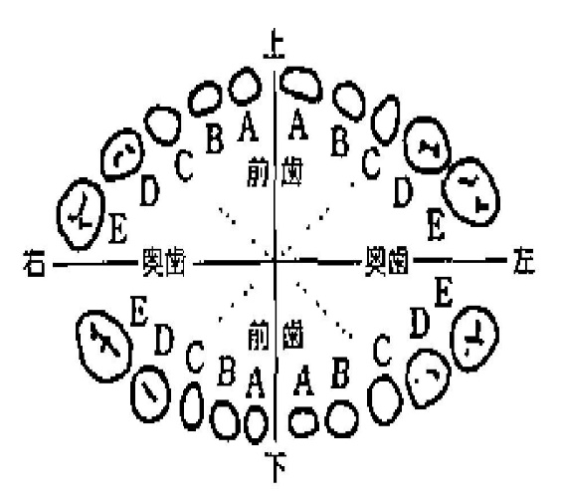
※このページは医療機関、こども家庭センター等で参考にするので、丁寧に記入しましょう。気になることがあれば、医師や保健師、助産師などに相談しましょう。

乳児
９ ～ １０ か 月 児 健 康 診 査
（ 年 月 日実施・ か月 日）
体 重 g |  |  |  |  |  | 身 長 ． cm
頭 囲 ． cm
栄養状態： 良 ・ 要指導 |  |  |  |  |  | 離乳食は１日 回
歯（ ）本 |  |  | 口の中の疾患や異常 ： な し・あ り（ ）
健康・要観察

特記事項

施設名又は
担当者名
次の健康診査までの記録
（自宅などで測定した身長・体重も記入しましょう。）
年 月 日 | 月 齢 |  |  | 体 重 | 身 長 |  | 特記事項 | 施設名又は  担当者名
 |  |  |  | ｇ | ． cm
０歳のうちに接種しておきたい予防接種を確認しましょう。 接種完了・未完了

幼児
保護者の記録【１歳の頃】 （ 年 月 日記録）
年 月 日で１歳になりました｡
保護者から１歳の誕生日のメッセージを記入しましょう。

○つたい歩きをしたのはいつですか。  ○バイバイ、 コンニチハなどの身振りをしますか｡  ○音楽に合わせて、からだを楽しそうに動かしますか。  ○大人の言う簡単なことば（おいで､ちょうだいなど）がわかりますか｡  ○部屋の離れたところにあるおもちゃを指さすと、その方向をみますか。  ○どんな遊びが好きですか。  （遊びの例： ）  ○１日３回の食事のリズムがつきましたか｡  （食欲をなくさぬよう、また、むし歯予防のために、砂糖を含む  飲食物を控えましょう｡）  ○歯みがきの練習をはじめていますか｡  ○自動車に乗るとき、チャイルドシートを使用していますか。  ○お子さんの睡眠で困っていることはありますか。  ○保護者ご自身の睡眠で困っていることはありますか。  ○子育てについて気軽に相談できる人はいますか。  ○子育てについて不安や困難を感じることはありますか。  ○成長の様子、育児の心配、かかった病気、感想などを自由に記入しましょう｡ | （ 月 日頃）  はい いいえ  はい いいえ  はい いいえ  はい いいえ  はい いいえ  はい いいえ  はい いいえ  いいえ はい  いいえ はい  はい いいえ  いいえ はい  何ともいえない
※このページは医療機関、こども家庭センター等で参考にするので、丁寧に記入しましょう。気になることがあれば、医師や保健師、助産師などに相談しましょう。

幼児
１ 歳 児 健 康 診 査
（ 年 月 日実施・ 歳 か月）
体 重 g |  |  |  |  |  |  |  |  |  | 身 長 ． cm
頭 囲 ． cm
栄養状態： 良 ・ 要指導 |  |  |  |  |  |  |  |  |  | 母 乳：飲んでいない・飲んでいる
１日に食事（ ）回、  間食（おやつ）（ ）回 |  |  |  |  |  | 目の異常  (眼位・その他) |  |  |  |  |  | なし・あり・疑  （ ）
健康・要観察

歯  の  状  態 | E | D | C | B | A | A | B |  | C | D | E |  | 要治療のむし歯：なし・あり（ 本）  歯の汚れ：きれい・少ない・多い  歯肉・粘膜：異常なし・あり（ ）  かみ合わせ：よい・経過観察  歯の形態・色調：異常なし・あり（ ）  （ 年 月 日診査）
 | E | D | C | B | A | A | B |  | C | D | E
特記事項

施設名又は
担当者名
次の健康診査までの記録
（自宅などで測定した身長・体重も記入しましょう。）
年 月 日 |  | 年 齢 |  |  | 体 重 |  |  | 身 長 |  |  |  | 特記事項 |  | 施設名又は  担当者名
 |  |  |  |  | ｇ |  |  | ． cm

＜このぺージは１歳６か月児健康診査までに記入しておきましょう｡＞
幼児
保護者の記録【１歳６か月の頃】 （ 年 月 日記録）
○ひとり歩きをしたのはいつですか｡  ○ママ、ブーブーなど意味のあることばをいくつか話しますか｡  ○自分でコップを持って水を飲めますか｡  ○哺乳ビンを使っていますか。  （いつまでも哺乳ビンを使って飲むのは、むし歯につながるおそれがあるので、やめるようにしましょう｡）  ○食事や間食（おやつ）の時間、回数はだいたい決まっていますか。  ○歯の仕上げみがきをしてあげていますか。  ○極端にまぶしがったり、目の動きがおかしいのではないかと気になったりしますか｡※  ○うしろから名前を呼んだとき、振り向きますか｡  ○どんな遊びが好きですか。  （遊びの例： ）  ○歯にフッ化物（フッ素）の塗布やフッ化物配合歯磨き剤の使用をしていますか。  ○自動車に乗るとき、チャイルドシートを使用していますか。  ○お子さんの睡眠で困っていることはありますか。  ○保護者ご自身の睡眠で困っていることはありますか。  ○子育てについて気軽に相談できる人はいますか。  ○子育てについて不安や困難を感じることはありますか。  ○成長の様子、育児の心配、かかった病気、感想などを自由に記入しましょう。  むし歯など歯の異常に気づいたら  右の図に×印をつけておきましょう。 | （ 歳 月頃）  はい いいえ  はい いいえ  いいえ はい  はい いいえ  はい いいえ  いいえ はい  はい いいえ  はい いいえ  はい いいえ  いいえ はい  いいえ はい  はい いいえ  いいえ はい  何ともいえない  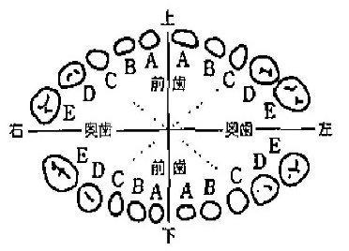
※外に出た時に極端にまぶしがったり、目を細めたり、首を傾けたりするときには、目に異常のある可能性がありますので、眼科医に相談しましょう。
※このページは医療機関、こども家庭センター等で参考にするので、丁寧に記入しましょう。気になることがあれば、医師や保健師などに相談しましょう。
＜１歳６か月児健康診査は、全ての市区町村で実施されていますので、必ず受けましょう。＞
幼児
１ 歳 ６ か 月 児 健 康 診 査
（ 年 月 日実施・ 歳 か月）
体 重 ． kg |  |  |  |  |  |  |  |  |  |  |  |  |  |  | 身 長 ． cm
頭 囲 ． cm
栄養状態： 良 ・ 要指導 |  |  |  |  |  |  |  |  |  |  |  |  |  |  | 母 乳：飲んでいない・飲んでいる |  | 離乳：完了・未完了
目の異常  (眼位・視力・その他) |  |  |  |  |  |  | なし・あり・疑  （ ） |  |  |  |  |  |  |  | 耳の異常  （難聴・その他） |  | なし・あり・疑  （ ）
予防接種  （受けているものに○を付ける。） |  |  |  |  |  |  | Hib 小児肺炎球菌 Ｂ型肝炎 ロタウイルス ジフテリア  百日せき 破傷風 ポリオ BCG 麻しん 風しん 水痘
健康・要観察
要精査 （精密検査受診日： 年 月 日）
歯の状態 | E | D | C |  | B | A |  | A |  | B | C | D |  | E | むし歯の罹患型：Ｏ_{１} Ｏ_{２} Ａ Ｂ Ｃ  要治療のむし歯：なし・あり（ 本）  歯の汚れ：きれい・少ない・多い  歯肉・粘膜：異常なし・あり（ ）  かみ合わせ：よい・経過観察  歯の形態・色調：異常なし・あり（ ）  （ 年 月 日診査）
 | E | D | C |  | B | A |  | A |  | B | C | D |  | E
特記事項

施設名又は
担当者名
次の健康診査までの記録
（自宅などで測定した身長・体重も記入しましょう。）
年 月 日 |  |  |  | 年 齢 |  |  |  |  | 体 重 |  |  |  | 身 長 |  |  | 特記事項 |  | 施設名又は  担当者名
 |  |  |  |  |  |  |  |  | ． kg |  |  |  | ． cm
※むし歯の罹患型Ｏ_{１}：むし歯なし、歯もきれい Ｏ_{２}：むし歯なし、歯の汚れ多い
Ａ：奥歯または前歯にむし歯 Ｂ：奥歯と上顎前歯にむし歯 Ｃ：下顎前歯にもむし歯
幼児
保護者の記録【２歳の頃】 （ 年 月 日記録）
年 月 日で２歳になりました｡
保護者から２歳の誕生日のメッセージを記入しましょう。

○走ることができますか｡  ○スプーンを使って自分で食べますか。  ○積木で塔のようなものを作ったり、横に並べて電車などにみたてたりして遊ぶことをしますか｡  ○テレビや大人の身振りのまねをしますか。  ○２語文(ワンワンキタ、マンマチョウダイ)などを言いますか｡  ○肉や繊維のある野菜を食べますか｡  ○歯の仕上げみがきをしてあげていますか。  ○どんな遊びが好きですか｡  （遊びの例： ）  ○テレビやスマートフォンなどを長時間見せないようにしていますか。  ○自動車に乗るとき、チャイルドシートを使用していますか。  ○お子さんの睡眠で困っていることはありますか。  ○保護者ご自身の睡眠で困っていることはありますか。  ○子育てについて気軽に相談できる人はいますか。  ○子育てについて不安や困難を感じることはありますか。  ○成長の様子、育児の心配、かかった病気、感想などを自由に記入しましょう。 | はい いいえ  はい いいえ  はい いいえ  はい いいえ  はい いいえ  はい いいえ  はい いいえ  はい いいえ  はい いいえ  いいえ はい  いいえ はい  はい いいえ  いいえ はい  何ともいえない
※このページは医療機関、こども家庭センター等で参考にするので、丁寧に記入しましょう。気になることがあれば、医師や保健師などに相談しましょう。

幼児
２ 歳 児 健 康 診 査
（ 年 月 日実施・ 歳 か月）
体 重 ． kg |  |  |  |  |  |  |  |  |  |  |  |  |  |  |  | 身 長 ． cm
頭 囲 ． cm |  |  |  |  |  |  |  |  |  |  |  |  |  |  |  | 栄養状態：ふとり気味・普通・やせ気味
目の異常  (眼位・視力・その他) |  |  |  |  |  |  | なし・あり・疑  （ ） |  |  |  |  |  |  |  |  | 耳の異常  （難聴・その他） |  | なし・あり・疑  （ ）
健康・要観察

歯の状態 | E | D | C |  | B | A |  | A |  | B |  | C | D |  | E | むし歯の罹患型：Ｏ_{１} Ｏ_{２} Ａ Ｂ Ｃ  要治療のむし歯：なし・あり（ 本）  歯の汚れ：きれい・少ない・多い  歯肉・粘膜：異常なし・あり（ ）  かみ合わせ：よい・経過観察  歯の形態・色調：異常なし・あり（ ）  （ 年 月 日診査）
 | E | D | C |  | B | A |  | A |  | B |  | C | D |  | E
特記事項

施設名又は
担当者名
次の健康診査までの記録
（自宅などで測定した身長・体重も記入しましょう。）
年 月 日 |  |  |  | 年 齢 |  |  |  |  | 体 重 |  |  |  |  | 身 長 |  |  | 特記事項 |  | 施設名又は  担当者名
 |  |  |  |  |  |  |  |  | ． kg |  |  |  |  | ． cm

＜このぺージは３歳児健康診査までに記入しておきましょう。＞
幼児
保護者の記録【３歳の頃】 （ 年 月 日記録）
年 月 日で３歳になりました｡
保護者から３歳の誕生日のメッセージを記入しましょう。

○手を使わずにひとりで階段をのぼれますか｡  ○クレヨンなどで丸（円）を描けますか｡  ○衣服の着脱をひとりでしたがりますか｡  ○自分の名前が言えますか｡  ○歯みがきや手洗いをしていますか。  ○歯の仕上げみがきをしてあげていますか。  ○よくかんで食べる習慣はありますか｡  ○斜視はありますか｡  ○物を見るとき目を細めたり､極端に近づけて見たりしますか｡  ○耳の聞こえが悪いのではないかと気になりますか｡  ○かみ合わせや歯並びで気になることがありますか。  ○歯にフッ化物 （フッ素）の塗布やフッ化物配合歯磨き剤を使用していますか。  ○ままごと、ヒーローごっこなど、ごっこ遊びができますか。  ○落ち着きがないと思いますか。  ○テレビやスマートフォンなどを長時間見せないようにしていますか。  ○自動車に乗るとき、チャイルドシートを使用していますか。  ○お子さんの睡眠で困っていることはありますか。  ○保護者ご自身の睡眠で困っていることはありますか。  ○子育てについて気軽に相談できる人はいますか。  ○子育てについて不安や困難を感じることはありますか。  ○成長の様子、育児の心配、かかった病気、感想などを自由に記入しましょう｡ | はい いいえ  はい いいえ  はい いいえ  はい いいえ  はい いいえ  はい いいえ  はい いいえ  いいえ はい  いいえ はい  いいえ はい  いいえ はい  はい いいえ  はい いいえ  いいえ はい  はい いいえ  はい いいえ  いいえ はい  いいえ はい  はい いいえ  いいえ はい  何ともいえない
※このページは医療機関、こども家庭センター等で参考にするので、丁寧に記入しましょう。気になることがあれば、医師や保健師などに相談しましょう。

＜３歳児健康診査は、全ての市区町村で実施されていますので、必ず受けましょう。＞
幼児
３ 歳 児 健 康 診 査
（ 年 月 日実施・ 歳 か月）
体 重 ． kg |  |  |  |  |  |  |  |  |  |  |  |  |  |  |  | 身 長 ． cm
栄養状態：ふとり気味・普通・やせ気味
目の異常 (眼位・視力・その他) ：なし・あり・疑（ ）
屈折検査 未・済（実施（異常なし 異常あり 判定不可）実施不可）
耳の異常（難聴・その他）：なし・あり・疑（ ）
予防接種  （受けているものに○を付ける。） |  |  |  |  |  |  |  | Hib 小児肺炎球菌 Ｂ型肝炎 ロタウイルス ジフテリア 百日せき  破傷風 ポリオ BCG 麻しん 風しん 水痘 日本脳炎
健康・要観察
要精査 （精密検査受診日： 年 月 日）
歯の状態 | E | D | C |  |  | B | A |  | A |  | B | C | D |  | E | むし歯の罹患型：Ｏ Ａ Ｂ Ｃ_{１} Ｃ_{２}  要治療のむし歯：なし・あり（ 本）  歯の汚れ：きれい・少ない・多い  歯肉・粘膜：異常なし・あり（ ）  かみ合わせ：よい・経過観察  歯の形態・色調：異常なし・あり（ ）  （ 年 月 日診査）
 | E | D | C |  |  | B | A |  | A |  | B | C | D |  | E
特記事項

施設名又は
担当者名
次の健康診査までの記録
（自宅などで測定した身長・体重も記入しましょう。）
年 月 日 |  |  |  | 年 齢 |  |  |  |  |  | 体 重 |  |  |  | 身 長 |  |  | 特記事項 | 施設名又は  担当者名
 |  |  |  |  |  |  |  |  |  | ． kg |  |  |  | ． cm
※むし歯の罹患型 Ｏ：むし歯なし Ａ：奥歯または前歯にむし歯
Ｂ：奥歯と前歯にむし歯 Ｃ_{１}：下顎前歯がむし歯 Ｃ_{２}：下顎前歯やその他にむし歯

幼児
保護者の記録【４歳の頃】 （ 年 月 日記録）
年 月 日で４歳になりました｡
保護者から４歳の誕生日のメッセージを記入しましょう。

○階段の２、３段目の高さからとびおりるようなことをしますか。  ○自分の経験したことをお母さんやお父さんに話しますか｡  ○お手本を見て十字が描けますか。  ○はさみを上手に使えますか｡  ○衣服の着脱ができますか。  ○友だちと、ごっこ遊びをしますか｡  ○歯みがき、口ゆすぎ（ぶくぶくうがい）手洗いをしますか。  ○歯の仕上げみがきをしてあげていますか。  ○食べ物の好き嫌いはありますか。  （嫌いなものの例： ）  ○おしっこをひとりでしますか｡  ○テレビやスマートフォンなどを長時間見せないようにしていますか。  ○自動車に乗るとき、チャイルドシートを使用していますか。  ○お子さんの睡眠で困っていることはありますか。  ○保護者ご自身の睡眠で困っていることはありますか。  ○子育てについて気軽に相談できる人はいますか。  ○子育てについて不安や困難を感じることはありますか。  ○成長の様子、育児の心配、かかった病気、感想などを自由に記入しましょう｡ | はい いいえ  はい いいえ  はい いいえ  はい いいえ  はい いいえ  はい いいえ  はい いいえ  はい いいえ  いいえ はい  はい いいえ  はい いいえ  はい いいえ  いいえ はい  いいえ はい  はい いいえ  いいえ はい  何ともいえない
※このページは医療機関、こども家庭センター等で参考にするので、丁寧に記入しましょう。気になることがあれば、医師や保健師などに相談しましょう。

幼児
４ 歳 児 健 康 診 査
（ 年 月 日実施・ 歳 か月）
体 重 ． kg |  |  |  |  |  |  |  |  |  |  |  |  |  |  | 身 長 ． cm
栄養状態：ふとり気味・普通・やせ気味
目の異常（眼位・視力：右（ ）・左（ ）・その他）：なし・あり・疑（ ）
耳の異常（難聴・その他）：なし・あり・疑（ ）
健康・要観察

歯の状態 | E | D | C |  | B | A | A |  | B | C |  | D |  | E | 要治療のむし歯：なし・あり （ 本）  歯の汚れ：きれい・少ない・多い  歯肉・粘膜：異常なし・あり（ ）  かみ合わせ：よい・経過観察  歯の形態・色調：異常なし・あり（ ）  （ 年 月 日診査）
 | E | D | C |  | B | A | A |  | B | C |  | D |  | E
特記事項

施設名又は
担当者名
次の健康診査までの記録
（自宅などで測定した身長・体重も記入しましょう。）
年 月 日 |  |  |  | 年 齢 |  |  |  | 体 重 |  |  |  |  | 身 長 |  |  | 特記事項 | 施設名又は  担当者名
 |  |  |  |  |  |  |  | ． kg |  |  |  |  | ． cm

幼児
保護者の記録【５歳の頃】 （ 年 月 日記録）
年 月 日で５歳になりました｡
保護者から５歳の誕生日のメッセージを記入しましょう。

○片足で５秒以上、立つことができますか。  ○ジャンケンの勝ち負けがわかりますか。  ○色（赤、黄、緑、青）がわかりますか｡  ○はっきりした発音で話ができますか｡  ○うんちをひとりでしますか｡  ○幼稚園、保育所などの集団生活になじみ、楽しく過ごしていますか｡  ○家族と一緒に食事を食べていますか。  ○歯の仕上げみがきをしてあげていますか。  ○いつも指しゃぶりをしていますか。  ○お話を読んであげるとその内容がわかるようになりましたか。  ○テレビやスマートフォンなどを長時間見せないようにしていますか。  ○自動車に乗るとき、チャイルドシートを使用していますか。  ○お子さんの睡眠で困っていることはありますか。  ○保護者ご自身の睡眠で困っていることはありますか。  ○子育てについて気軽に相談できる人はいますか。  ○子育てについて不安や困難を感じることはありますか。  ○成長の様子、育児の心配、かかった病気、感想などを自由に記入しましょう｡ | はい いいえ  はい いいえ  はい いいえ  はい いいえ  はい いいえ  はい いいえ  はい いいえ  はい いいえ  いいえ はい  はい いいえ  はい いいえ  はい いいえ  いいえ はい  いいえ はい  はい いいえ  いいえ はい  何ともいえない
※このページは医療機関、こども家庭センター等で参考にするので、丁寧に記入しましょう。気になることがあれば、医師や保健師などに相談しましょう。

幼児
５ 歳 児 健 康 診 査
（ 年 月 日実施・ 歳 か月）
体 重 ． kg |  |  |  |  |  |  |  |  |  |  |  |  |  |  |  | 身 長 ． cm
栄養状態：ふとり気味・普通・やせ気味
目の異常（眼位・視力：右（ ）・左（ ）・その他）：なし・あり・疑（ ）
耳の異常（難聴・その他）：なし・あり・疑（ ）
健康・要観察

歯の状態 | ６ | ５ | ４ |  | ３ |  | ２ | １ |  | １ | ２ | ３ |  | ４ | ５ |  | ６ |  | 要治療のむし歯：なし・あり  （乳歯 本 永久歯 本）  歯の汚れ：きれい・少ない・多い  歯肉・粘膜：異常なし・あり（ ）  かみ合わせ：よい・経過観察  歯・口の疾病異常：（ ）  歯の形態・色調：異常なし・あり（ ）  （ 年 月 日診査）
 |  | E | D |  | C |  | B | A |  | A | B | C |  | D | E
 |  | E | D |  | C |  | B | A |  | A | B | C |  | D | E
 | ６ | ５ | ４ |  | ３ |  | ２ | １ |  | １ | ２ | ３ |  | ４ | ５ |  | ６
特記事項

施設名又は
担当者名
次の健康診査までの記録
（自宅などで測定した身長・体重も記入しましょう。）
年 月 日 |  |  |  | 年 齢 |  |  |  |  | 体 重 |  |  |  | 身 長 |  |  |  |  | 特記事項 |  | 施設名又は  担当者名
 |  |  |  |  |  |  |  |  | ． kg |  |  |  | ． cm

幼児
保護者の記録【６歳の頃】 （ 年 月 日記録）
年 月 日で６歳になりました｡
保護者から６歳の誕生日のメッセージを記入しましょう。

○四角の形をまねて、描けますか｡  ○自分の「前後」「左右」がおおよそわかりますか｡  ○ひらがなの自分の名前を読んだり､書いたりできますか｡  ○おもちゃやお菓子などをほしくても我慢できるようになりましたか。  ○約束やルールを守って遊べますか｡  ○第一大臼歯（乳歯列の奥に生える永久歯）は生えましたか｡  ○歯の仕上げみがきをしてあげていますか。  ○朝食を毎日食べますか。  ○テレビやスマートフォンなどを長時間見せないようにしていますか。  ○お子さんの睡眠で困っていることはありますか。  ○保護者ご自身の睡眠で困っていることはありますか。  ○子育てについて気軽に相談できる人はいますか。  ○子育てについて不安や困難を感じることはありますか。  ○成長の様子、育児の心配、かかった病気、感想などを自由に記入しましょう。 | はい いいえ  はい いいえ  はい いいえ  はい いいえ  はい いいえ  はい いいえ  はい いいえ  はい いいえ  はい いいえ  いいえ はい  いいえ はい  はい いいえ  いいえ はい  何ともいえない
※このページは医療機関、こども家庭センター等で参考にするので、丁寧に記入しましょう。気になることがあれば、医師や保健師などに相談しましょう。

幼児
６ 歳 児 健 康 診 査
（ 年 月 日実施・ 歳 か月）
体 重 ． kg |  |  |  |  |  |  |  |  |  |  |  |  |  |  |  |  | 身 長 ． cm
栄養状態：ふとり気味・普通・やせ気味
目の異常（眼位・視力：右（ ）・左（ ）・その他）：なし・あり・疑（ ）
耳の異常（難聴・その他）：なし・あり・疑（ ）
予防接種  （受けているものに○を付ける。） |  |  |  |  |  |  |  |  |  | Hib 小児肺炎球菌 Ｂ型肝炎 ロタウイルス ジフテリア 百日せき  破傷風 ポリオ BCG 麻しん 風しん 水痘 日本脳炎
健康・要観察

歯  の  状  態 | ６ | ５ | ４ |  | ３ |  | ２ | １ |  |  | １ | ２ | ３ |  | ４ | ５ |  | ６ |  | 要治療のむし歯：なし・あり  （乳歯 本 永久歯 本）  歯の汚れ：きれい・少ない・多い  歯肉・粘膜：異常なし・あり（ ）  かみ合わせ：よい・経過観察  歯・口の疾病異常：（ ）  歯の形態・色調：異常なし・あり（ ）  （ 年 月 日診査）
 |  | E | D |  | C |  | B | A |  |  | A | B | C |  | D | E
 |  | E | D |  | C |  | B | A |  |  | A | B | C |  | D | E
 | ６ | ５ | ４ |  | ３ |  | ２ | １ |  |  | １ | ２ | ３ |  | ４ | ５ |  | ６
特記事項

施設名又は
担当者名
次の健康診査までの記録
（自宅などで測定した身長・体重も記入しましょう。）
年 月 日 |  |  |  | 年 齢 |  |  |  |  | 体 重 |  |  |  |  | 身 長 |  |  |  |  | 特記事項 |  | 施設名又は  担当者名
 |  |  |  |  |  |  |  |  | ． kg |  |  |  |  | ． cm

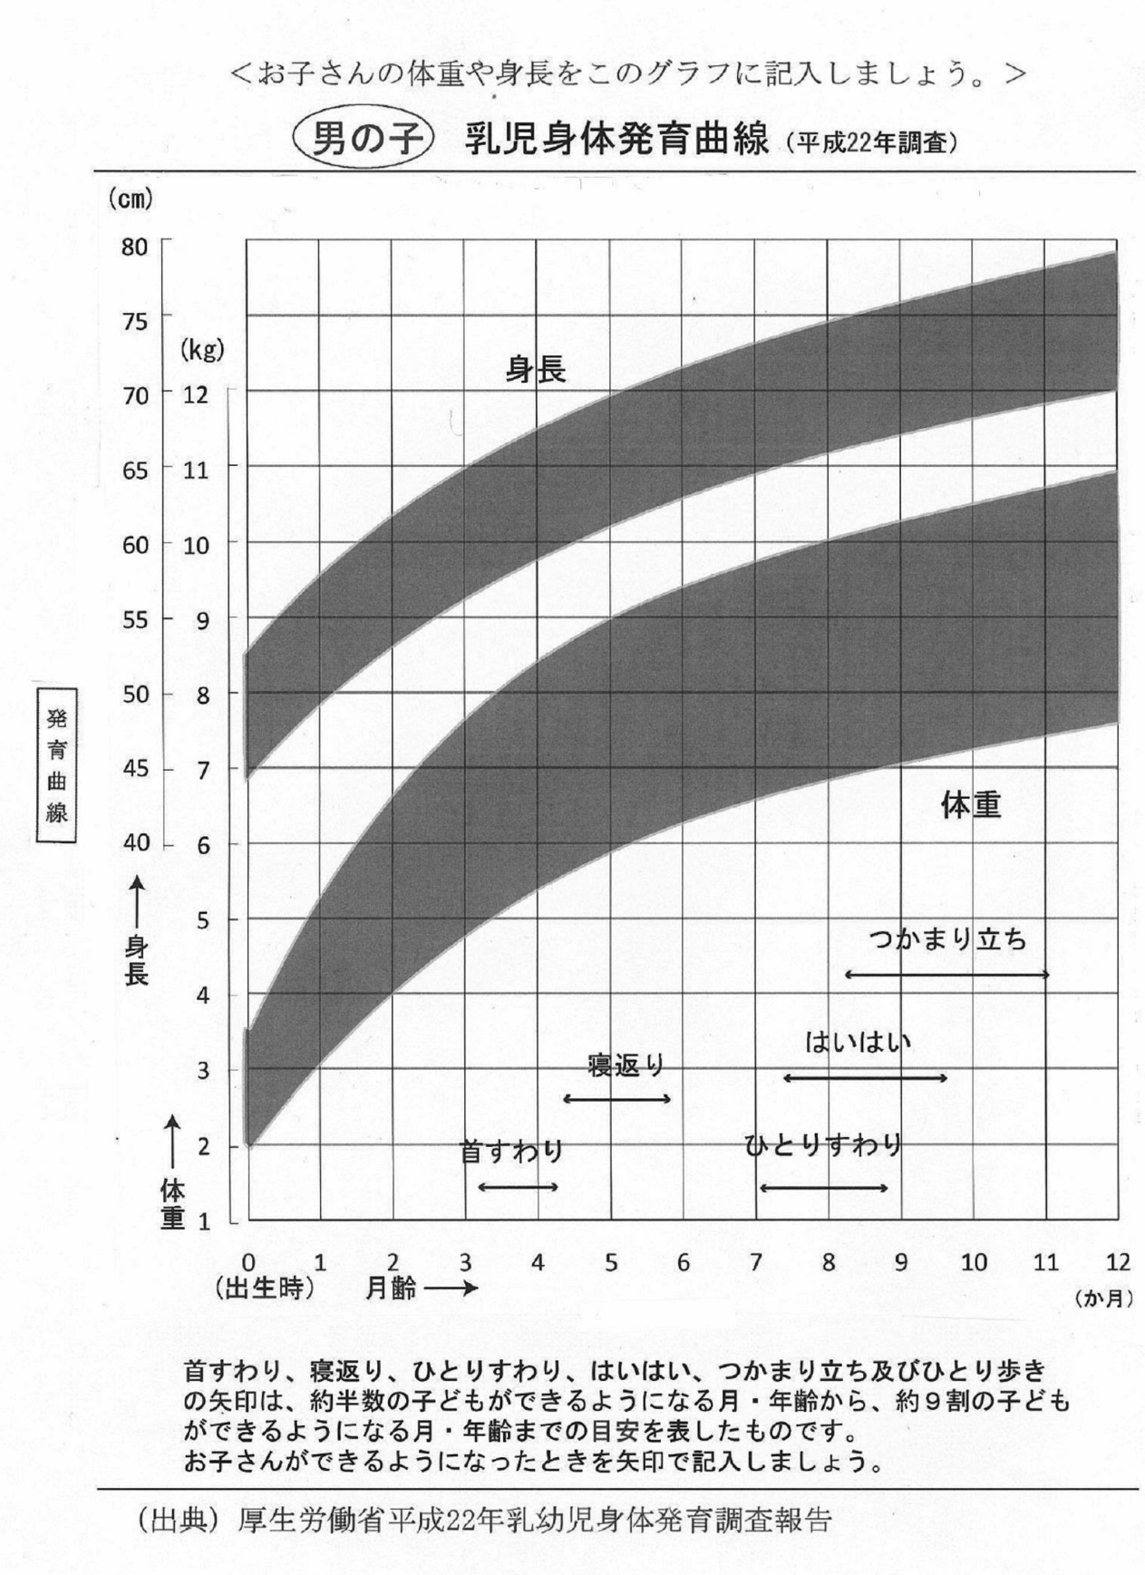

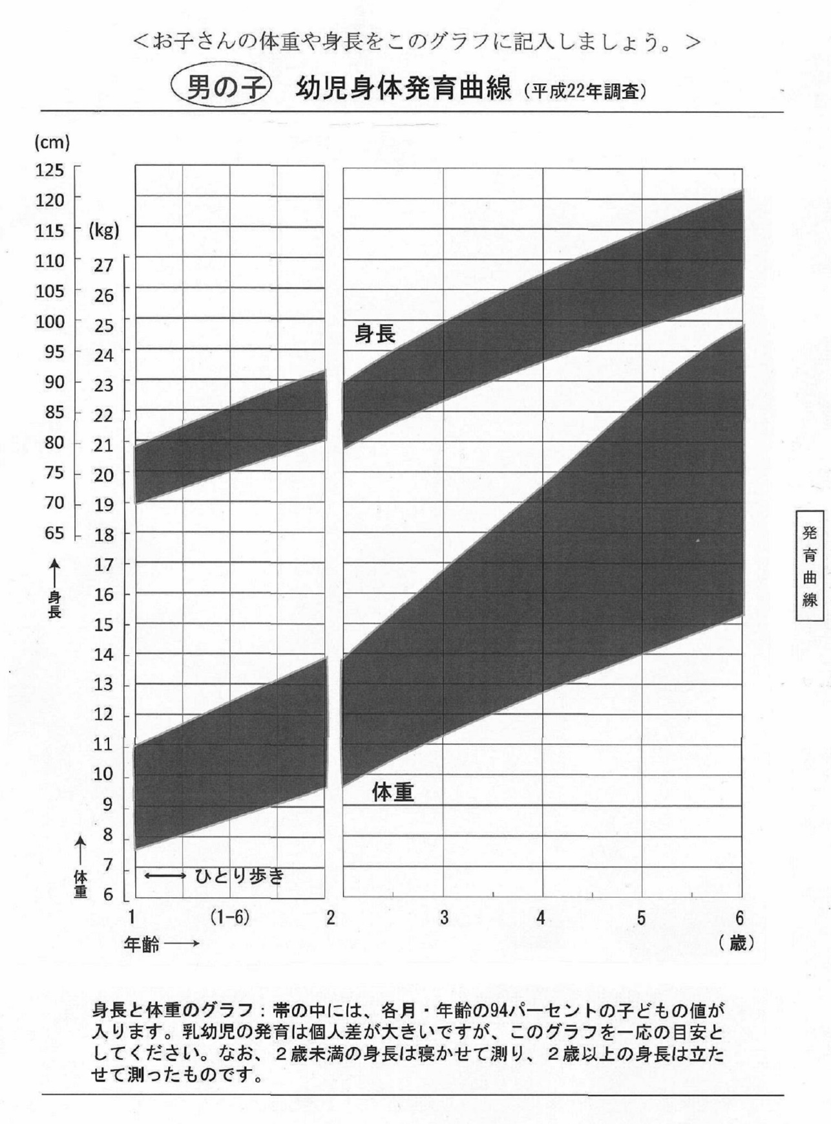

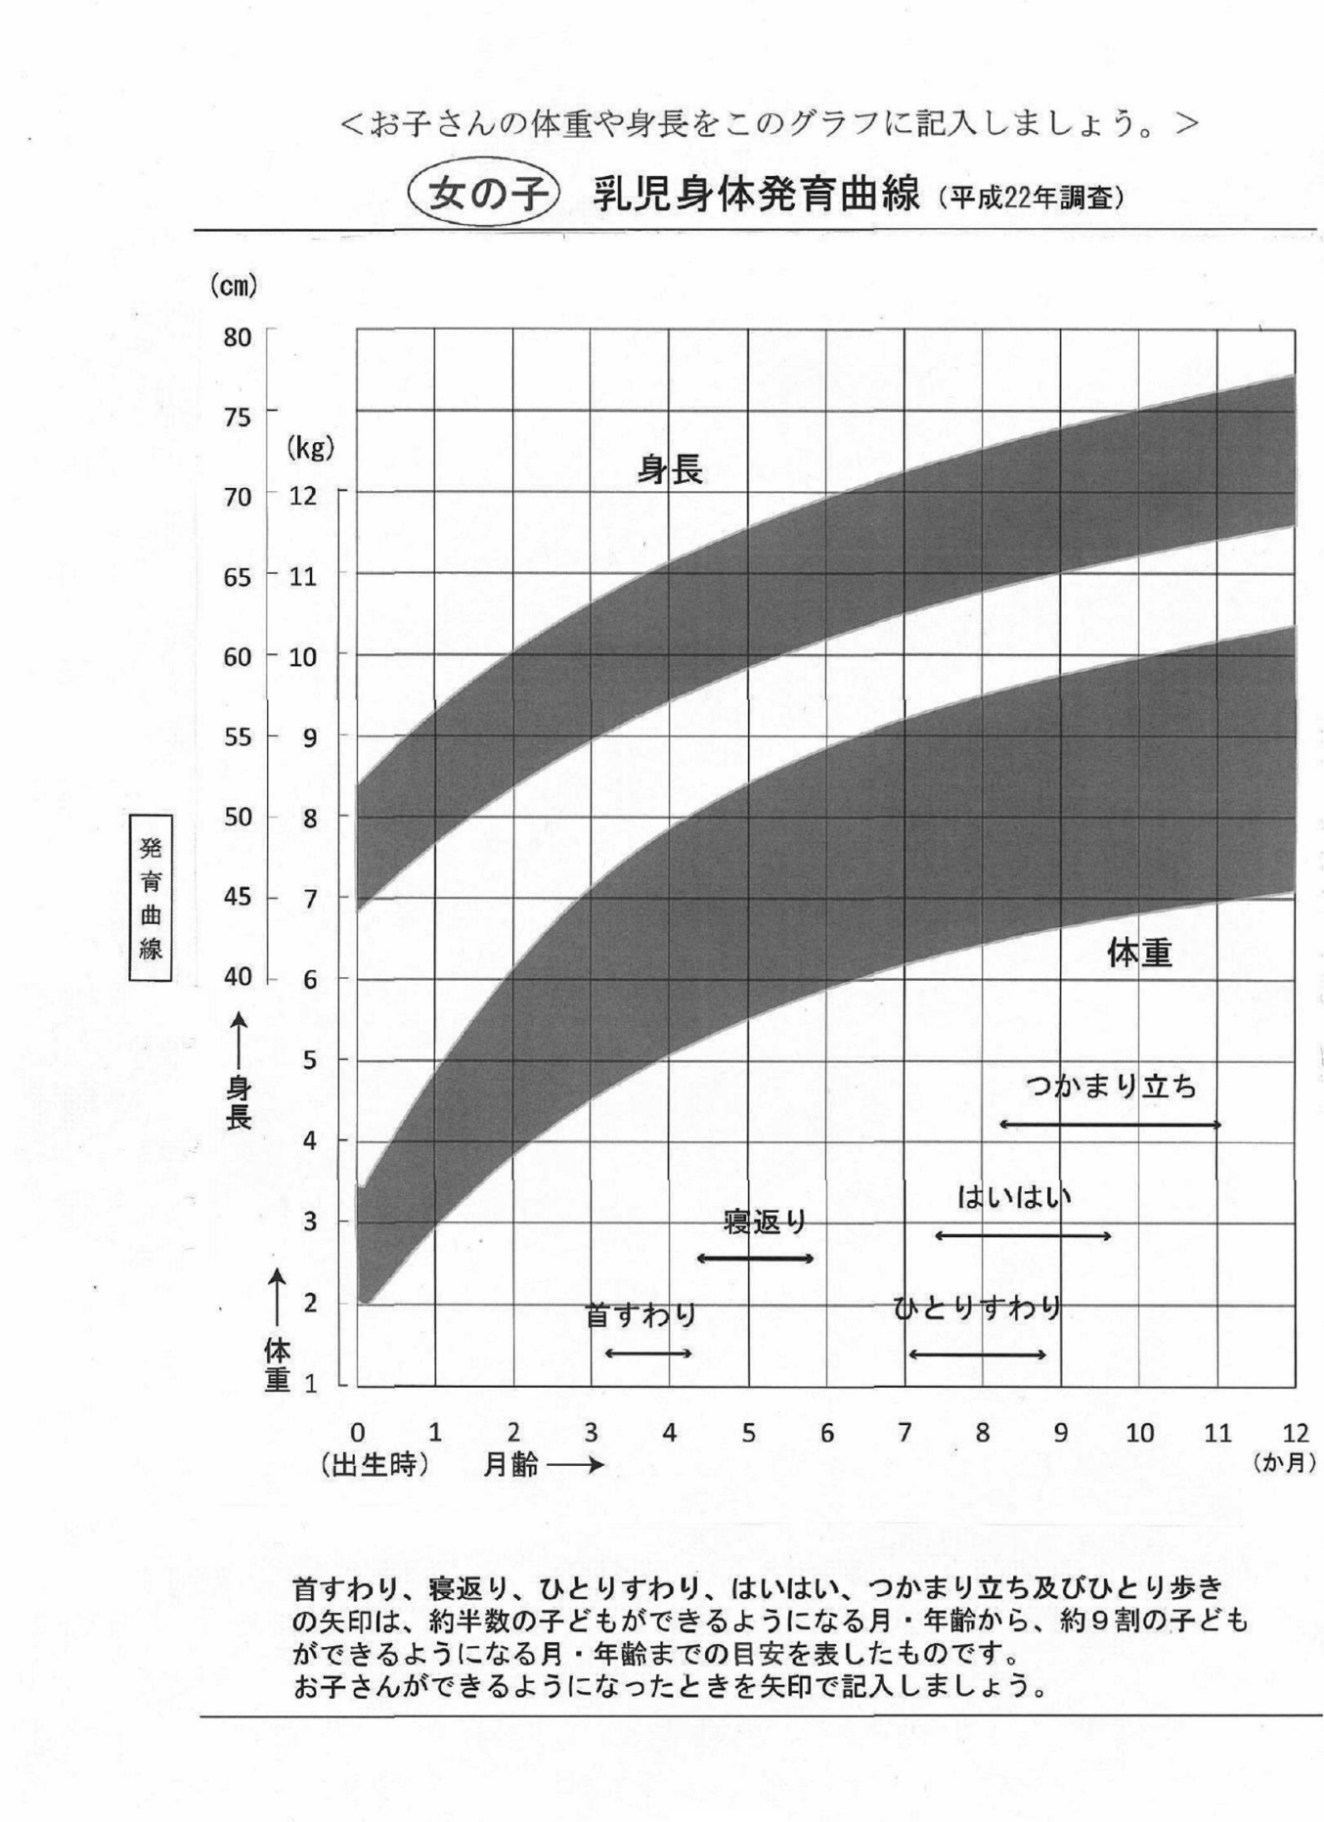

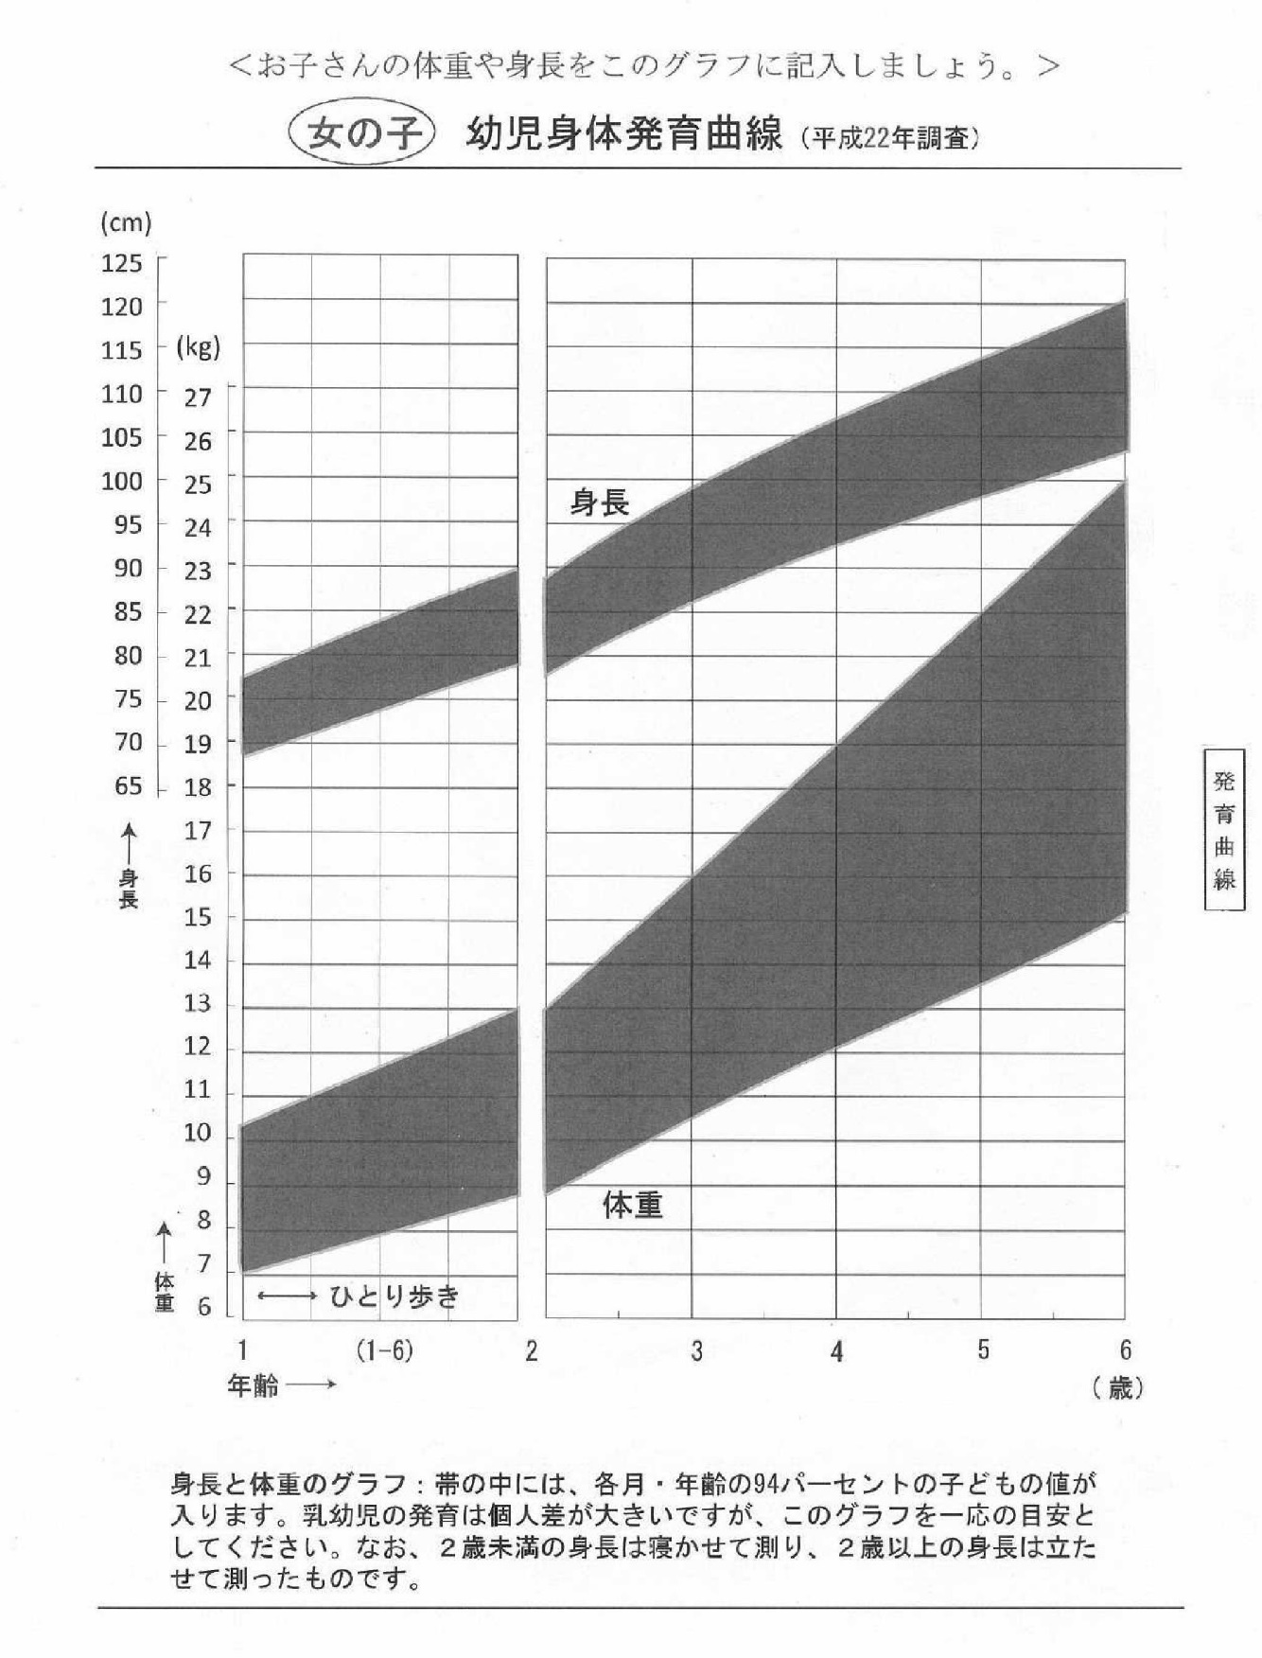

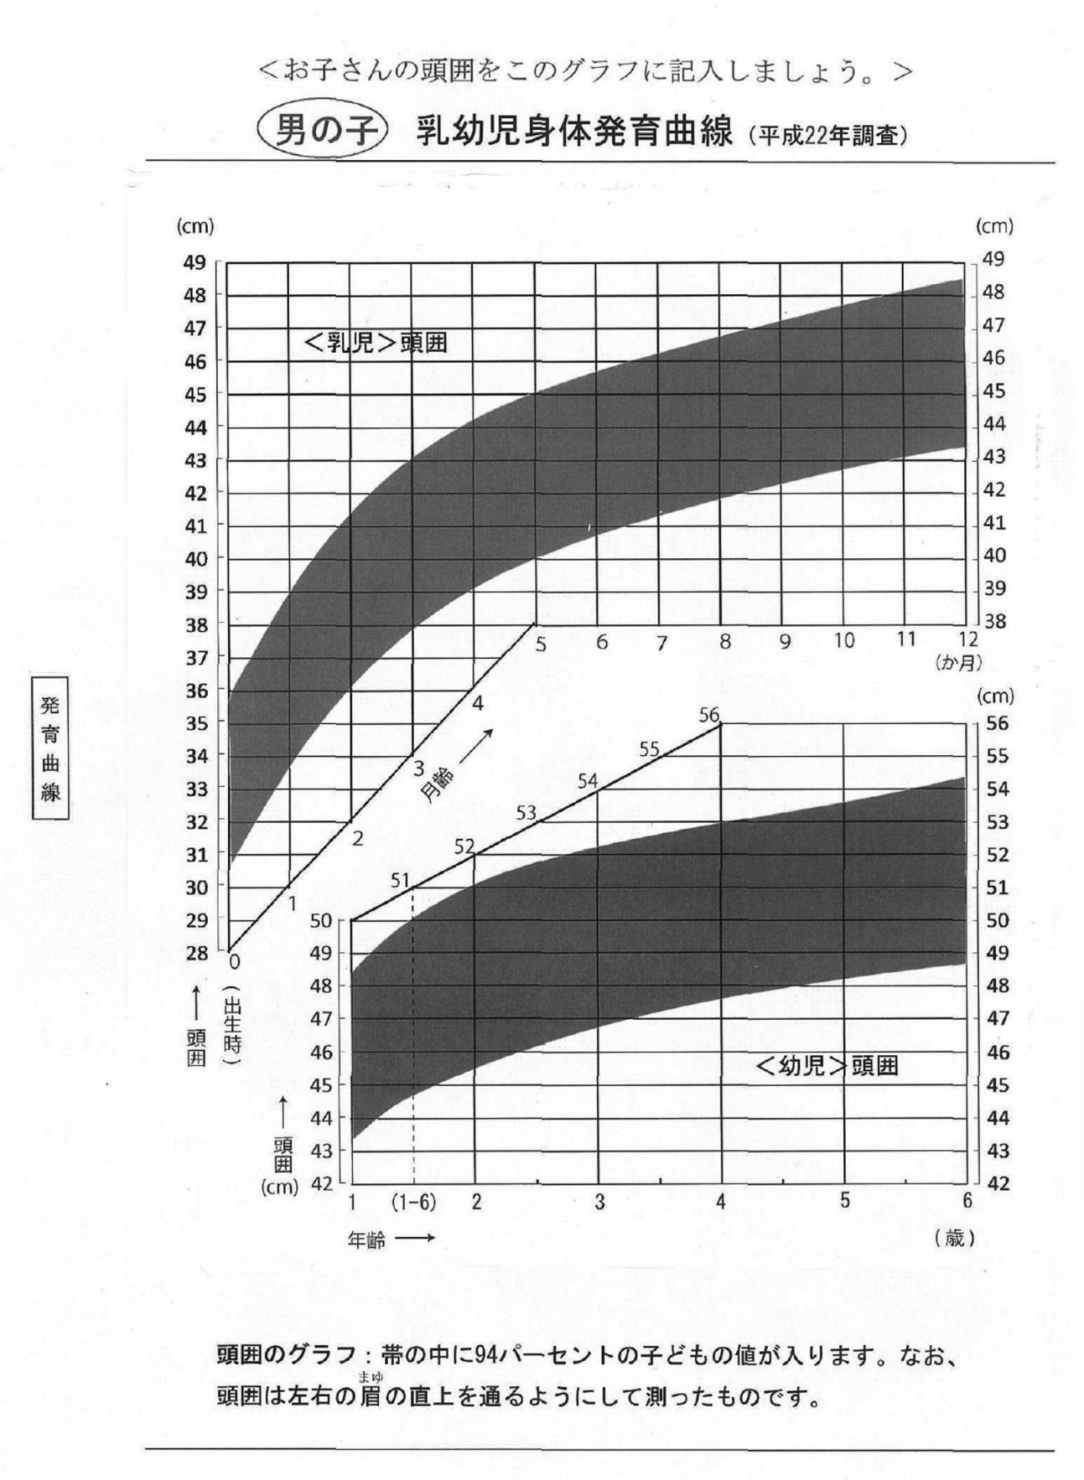

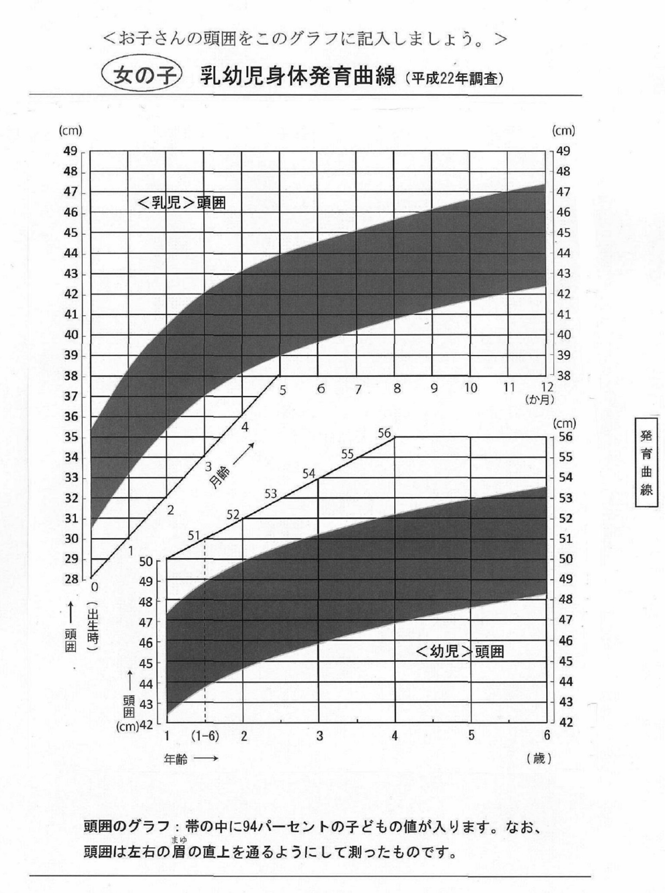

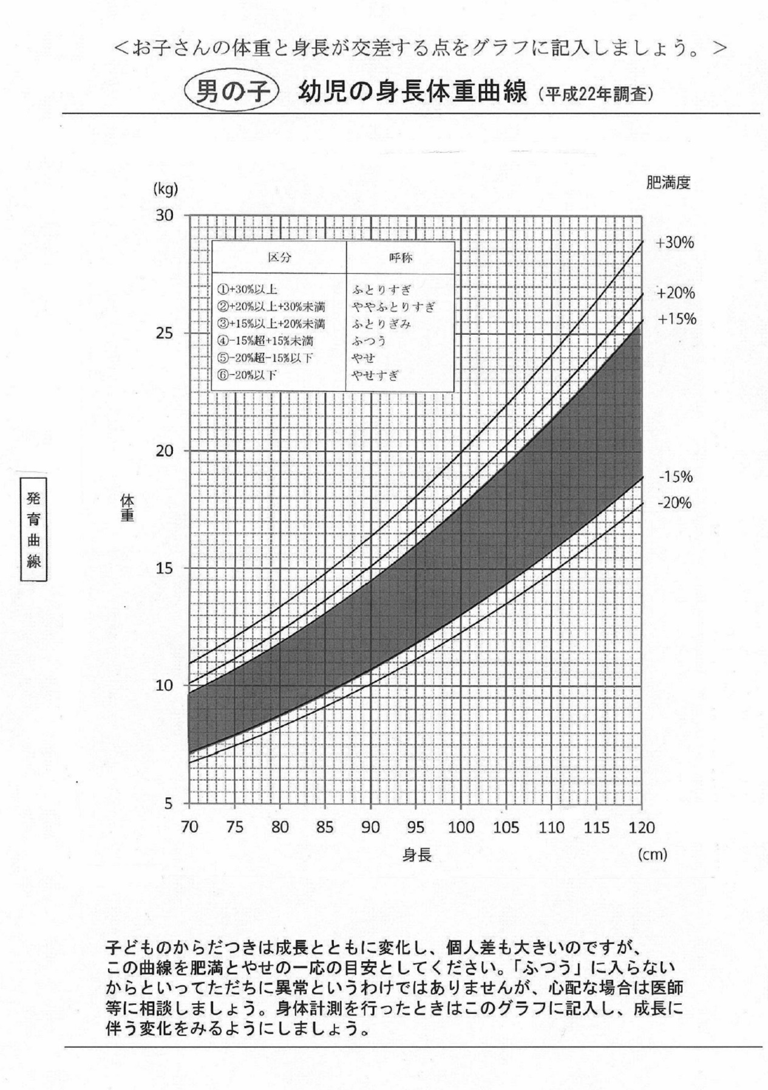

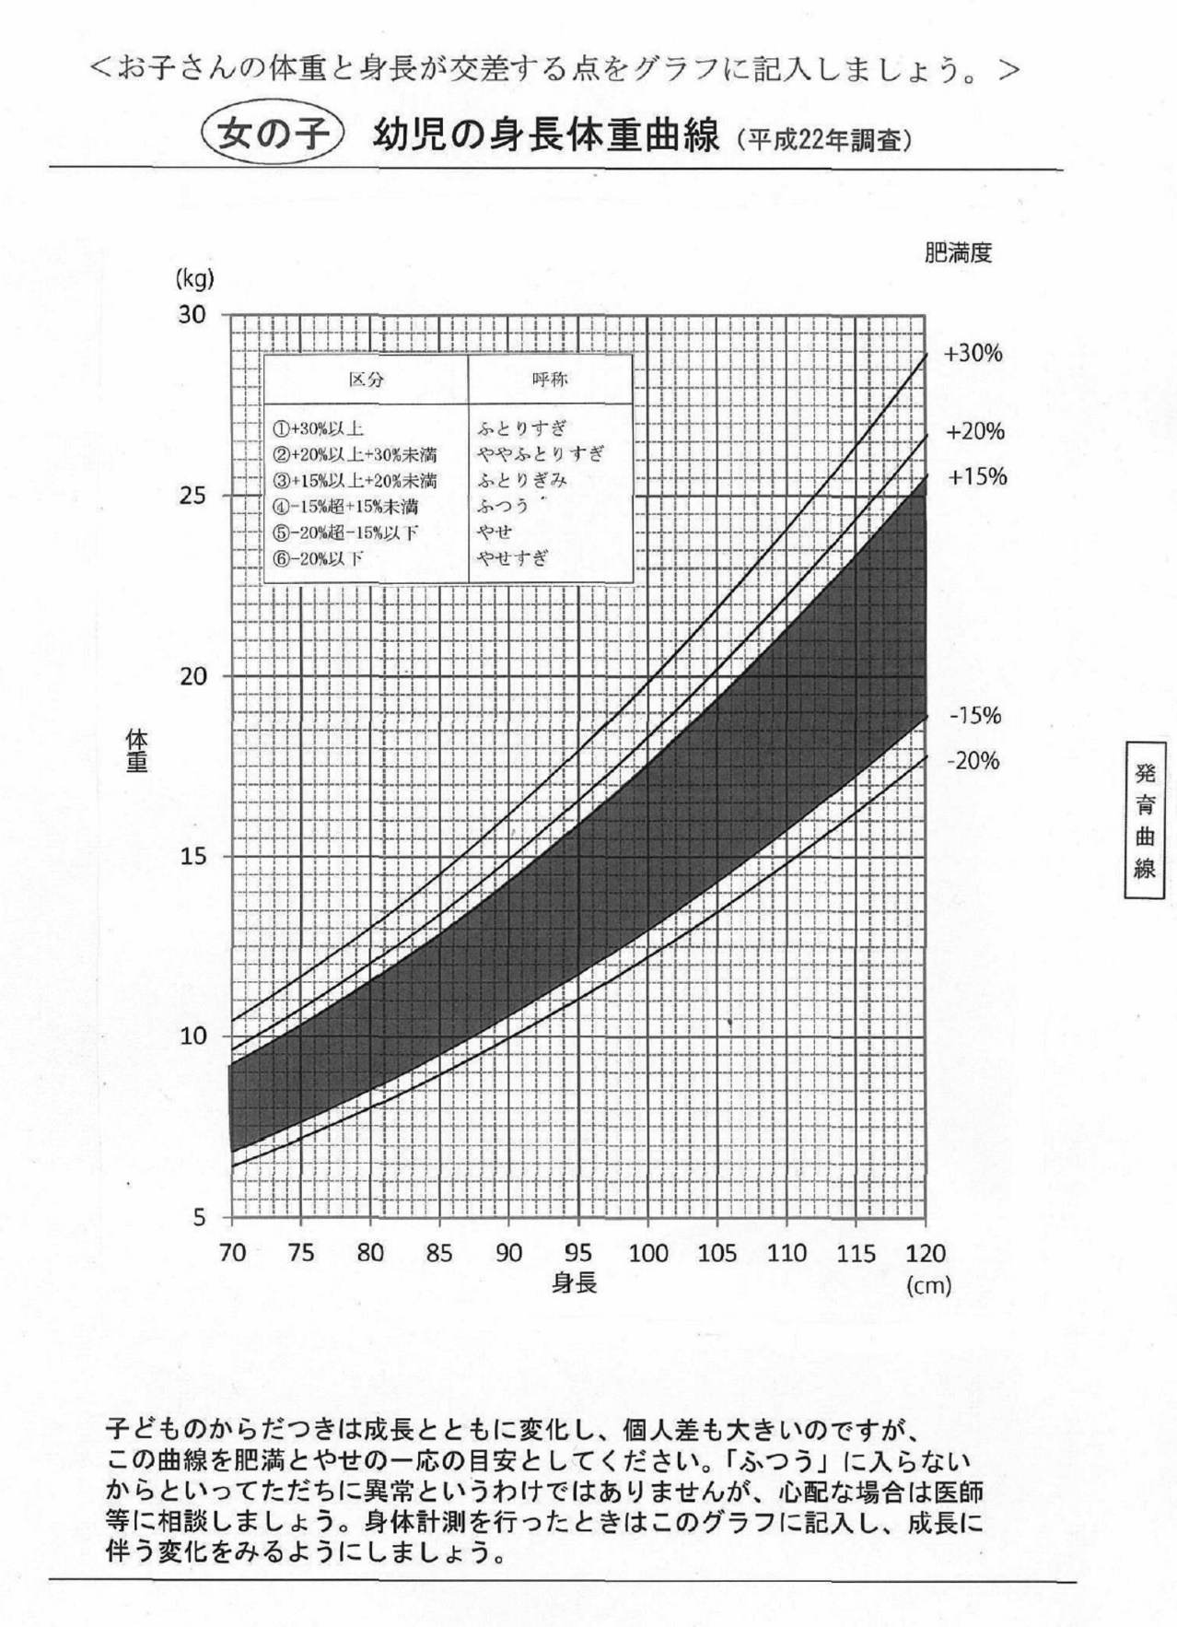

予防接種の記録 （１）
Immunization Record
感染症から子ども（自分の子どもはもちろん、周りの子どもたちも）を守るために、
予防接種は非常に効果の高い手段の一つです。子どもたちの健康を守るために
予防接種の効果と副反応をよく理解し、子どもに予防接種を受けさせましょう。
ﾜｸﾁﾝの種類  Vaccine |  | 接種年月日  Y/M/D  （年齢） | ﾒｰｶｰ又は製剤名／ﾛｯﾄ  Manufacturer or  Brand name/Lot.No. | 接種者名  Physician | 備考  Remarks
小児肺炎球菌  Streptococcus  pneumoniae | １回
 | ２回
 | ３回
 | 追加
Ｂ型肝炎  Viral Hepatitis  type B | １回
 | ２回
 | ３回
ロタウイルス  Rotavirus  ※５価経口弱毒生  ロタウイルス  ワクチンのみ  ３回目を接種 | １回
 | ２回
 | ３回
予防接種

予防接種の記録 （２）
Immunization Record
ジフテリア・百日せき・破傷風・ポリオ・インフルエンザ菌b型(Hib)
Diphtheria・Pertussis・Tetanus・Polio・Haemophilus influenzae type b
時期 |  | ワクチンの種類  Vaccine |  | 接種  年月日  Y/M/D  （年齢） |  | ﾒｰｶｰ又は製剤名／ﾛｯﾄ  Manufacturer or  Brand name/Lot.No. |  | 接種者名  Physician |  | 備 考  Remarks
第１期初回 | １回
 | ２回
 | ３回
第１期
追加
第２期
ジフテリア ・破傷風
Diphtheria・ Tetanus
ＢＣＧ
接 種  年月日  Y/M/D  (年齢) |  | ﾒｰｶｰ又は製剤名／ﾛｯﾄ  Manufacturer or  Brand name/Lot.No. |  |  |  | 接種者名  Physician |  | 備 考  Remarks
ﾜｸﾁﾝの種類  Vaccine |  | 接種年月日  Y/M/D （年齢） |  |  |  | ﾒｰｶｰ又は製剤名／ﾛｯﾄ  Manufacturer or  Brand name/Lot.No. |  | 接種者名  Physician |  | 備 考  Remarks
麻しん  Measles  ・  風しん  Rubella | 第１期
 | 第２期
水痘  Varicella | １回
 | ２回
予防接種の記録 （３）
Immunization Record
日本脳炎
Japanese Encephalitis
時期 |  |  | 接種年月日  Y/M/D  （年齢） |  | ﾒｰｶｰ又は製剤名／ﾛｯﾄ  Manufacturer or  Brand name/Lot.No. |  | 接種者名  Physician |  | 備 考  Remarks
第１期初回 |  | １回
 |  | ２回
第１期
追加
第２期
ﾜｸﾁﾝの種類  Vaccine |  |  | 接種年月日  Y/M/D  （年齢） |  | ﾒｰｶｰ又は製剤名／ﾛｯﾄ  Manufacturer or  Brand name/Lot.No. |  | 接種者名  Physician |  | 備考  Remarks
ヒトパピローマ  ウイルス  （HPV）  Human  Papillomavirus |  | １回
 |  | ２回
 |  | ３回
●薬剤や食品などのアレルギー記入欄

予防接種

